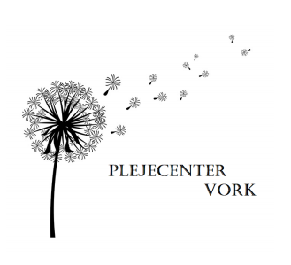
Plejecenter Vork
Seniorkursus Vork – Påsken 2018

Instruktører:
- Nicolaj Elgaard Maul Nielsen, nicolajelgaardnielsen@hotmail.com, 24797360
- Lars Riber Hansen, lars@riber.co, 28713675
- Marie Birk Petersen, MarieBirkP@gmail.com, 51880236

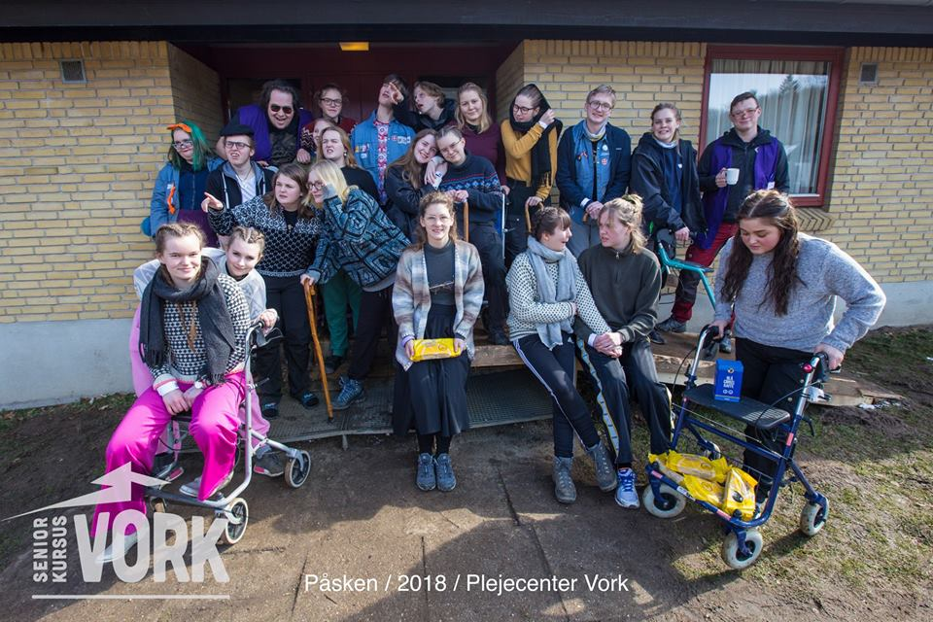
Plejecenter Vork har været gruppen med fokus på aktiviteter med fantasi, leg og rollespil. Formålet har været at udforske en temaramme, og give inspiration til hvordan få redskaber, kendte aktiviteter, og fast program som spisning, transport og tur i lokalsamfundet kan vinkles så temarammen bliver udnyttet, uden at dette kræver stor planlægning.
Indhold
Aktivitet nr. 1 3
Petanque 4
Krolf 5
Udflugt 6
Natløb 6
Eventuelle bilag 6

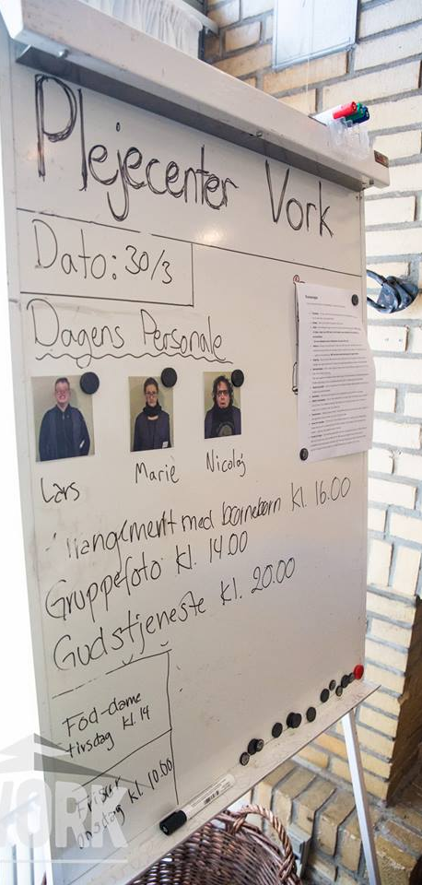

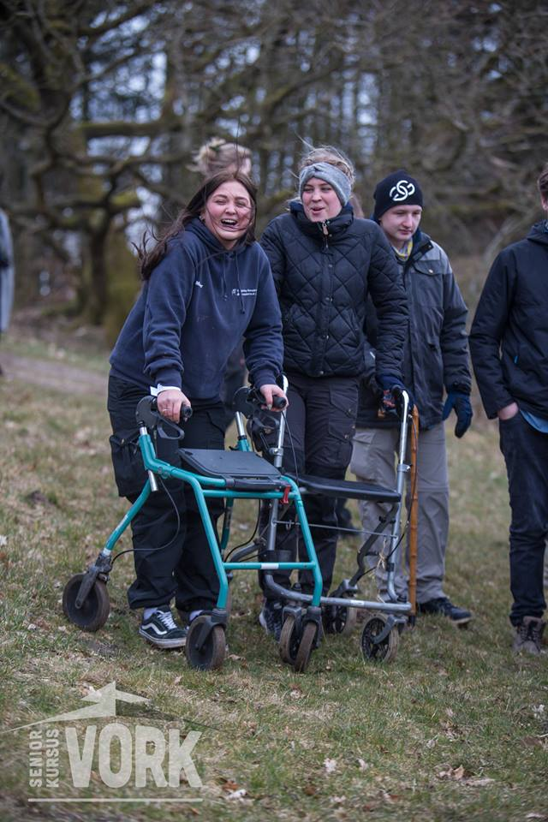
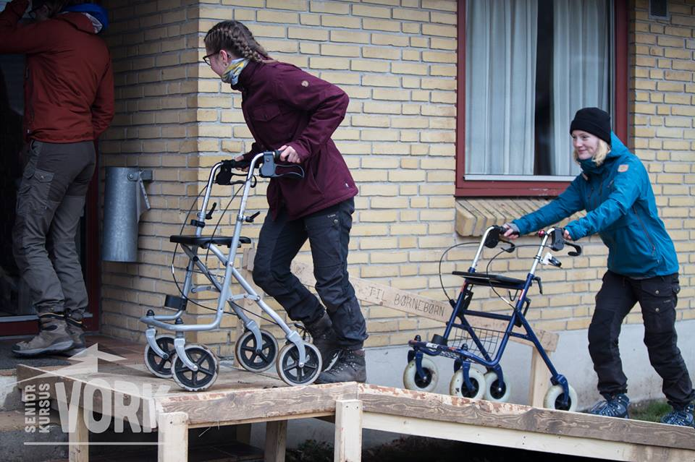

Opbygning af en karakter
Her skulle vi fordybe os i en karakterskabende proces. Denne aktivitet var designet til at give en dybere indsigt i en fiktiv karakter. Denne aktivitet kan evt. benyttes til at danne sig en karakter til når man er postmandskab, laver lejrbål eller andre omstændigheder, hvor det er nødvendigt at have en rolle.
Materialeliste
Papir
Kuglepenne
Evt. lidt beroligende musik
Forberedelse
Sørg for at lave en liste med ting, du gerne vil have deltagerne til at overveje.
I vores eksempel brugte vi ting som:
- Fødeby
- Fødselsårstal
- Familie
- Job
- Karriere
- Holdninger
- Oplevelser under krigen
- Osv. osv.
Selve aktiviteten
Sørg for tale langsom og tydeligt, så alle er med. Giv folk god tid til at skrive, og sørg for at der er en dyb ro i lokalet. Det er vigtigt at folk er stille, så de kan fordybe sig i karakterskabelsen.

Petanque
Petanque er et spil, hvor du skal kaste en bold efter en anden.
Materialeliste
- Petanque spil
- Bolde i forskellige størrelser
- Blindebriller
- Ting fra naturen
- mm.

Forberedelse
Aktiviteten kræver ingen særlig forberedelse udover at materialerne skal findes frem. Det er en aktivitet der kan bruges når der er ventetid, men den kan også laves som en stor turnering.
Selve aktiviteten
Petanque kan spilles i alle aldre, med mange forskellige materialer og med forskellige rammer.
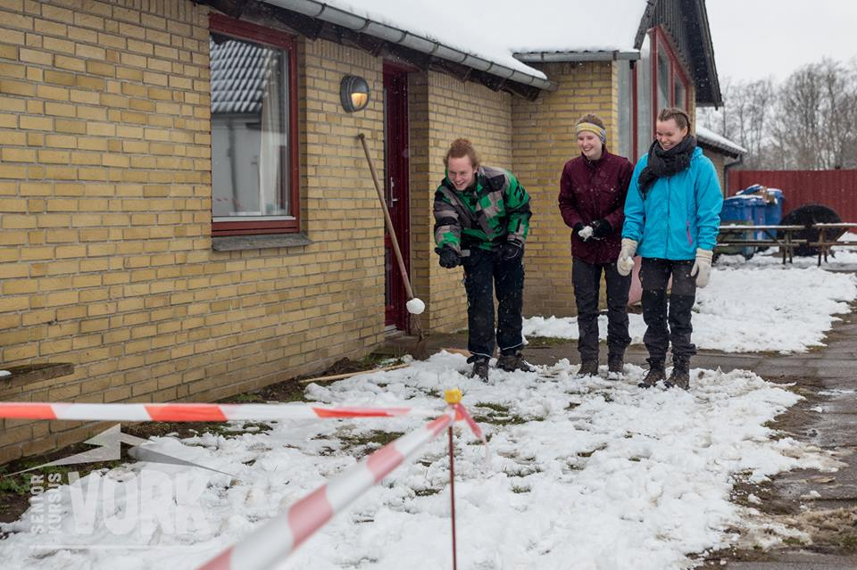
Petanque er et spil, hvor det handler om at kaste en genstand så den rammer så tæt på en anden som muligt. Det originale spil består af 6 kugler, i 3 par og en gris (Den lille bold). Grisen kastes af en spiller, hvorefter det handler om at ramme tættest på grisen med de andre kugler, uden at ramme grisen. Turen går på skift indtil alle 3 spillere har kastet begge bolde. Er der flere end 3 spillere spilles der i hold.
Konceptet kan udvikles på flere måder.
- Petanque med blindebriller.
- Omvendt petanque, hvor der skydes med små bolde efter en stor.
- Siddende petanque.
- Petanque med andre bolde/materialer. F.eks. badebolde,
- Petanque med ting der findes i naturen. F.eks. sten eller snebolde.
- Petanque på en væg - f.eks. med velcrobolde, snebolde, eller bolde med tape på.
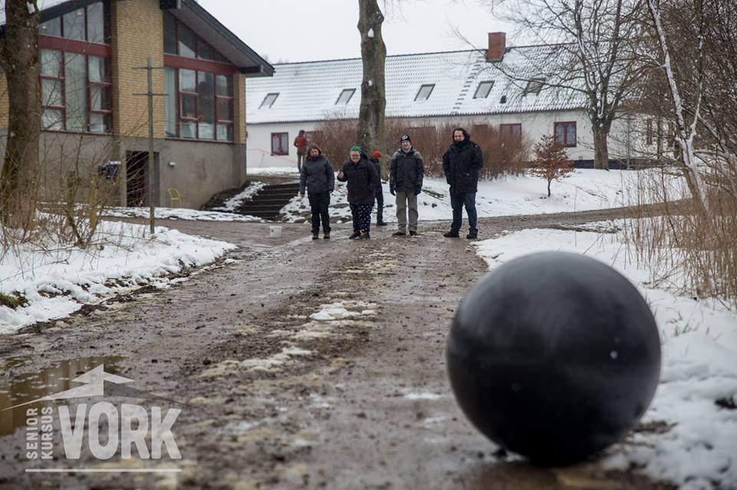
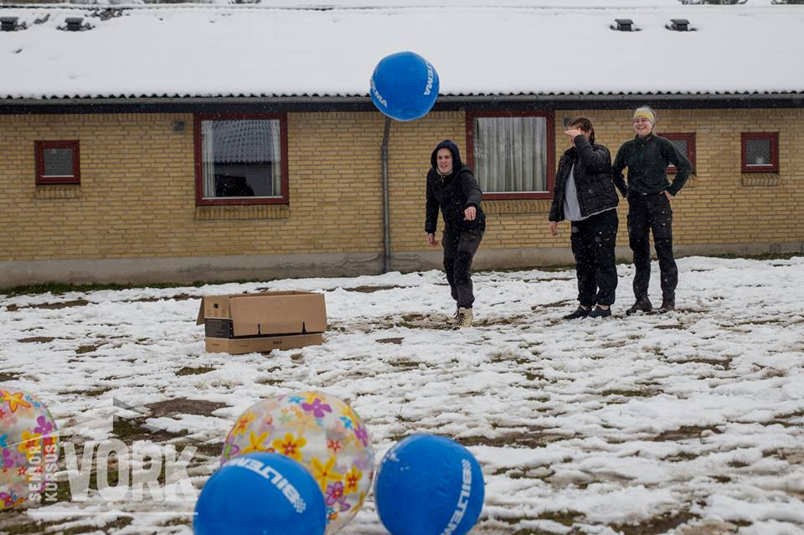

Krolf
Skyd bolden igennem den selvopfundne bane
Materialeliste
- Kroket stave/køller og kroket bolde
- Alle mulige materialer der kan finde i naturen eller i kredshuset.

Forberedelse
Finde spil, og materialer. Sørg gerne for at have adgang til mange forskellige materialer så man kan lave forskellige udfordringer på banerene.
Selve aktiviteten
Spillet handler om at få bolden igennem banen på færrest slag. Laver man flere baner er det oplagt at lave en lille tunerring.

Udflugt
Her gik vi en tur fra Vork til Ødsted, hvor der blev fortale en masse spændende historier om Vorks lokalområdes historie.
Materialeliste:
Ingen! Brug din fantasi og sørg for at gøre fortællingerne levende!
Forberedelse:
Sørg for at have gået turen for dig selv først. Find 5-6 større steder/specielle steder, som du vil fortælle om.
Find herefter på sjove/skæve/uhyggelige fortællinger om stedet. Det behøver ikke at være sande fortællinger, men de må gerne indeholde elementer af sandhed.
Selve aktiviteten:
Gå en tur og fortæl de passende historier på de rigtige steder. Sørg for at deltagerne alle hører efter, og lad dem stille spørgsmål. Sørg for at understrege ”rigtigheden” af dine historier – lige meget hvor fjollede og usandsynlige de er.

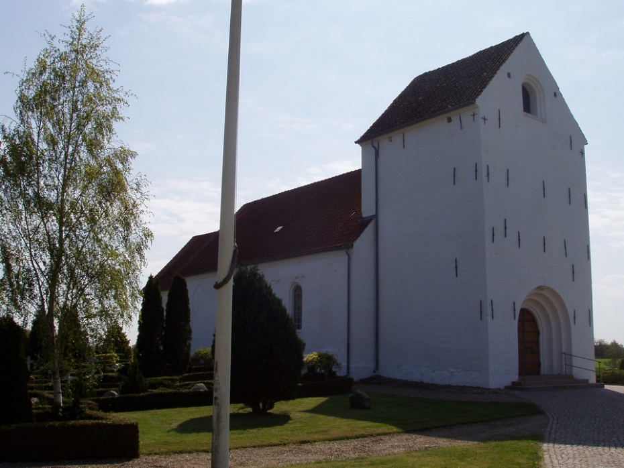
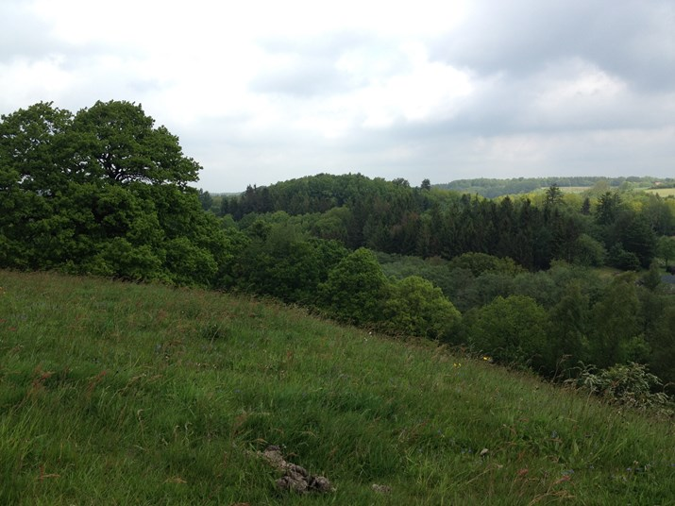

Natløb
Baggrund:
Plejecenterets beboer Bent-Jørgen er stukket af. Han er dement og kan være til fare for sig selv og andre.
Da han forsvandt, var han iført en morgenkåbe, et par badesandaler og en voksenble.
Desuden mangler der flere mazarinkager i køkkenet.
Vi skal nu ud og finde ham, da han også er forsvundet med nøglen til Plejecenterets pilleskab!
For at kunne dække et større område, må vi dele os op i 4 hold.
Natløbet er bygget op som et stjerneløb. Vi skal rundt og besøge nogle forskellige mennesker, der muligvis har set Bent-Jørgen.
Forløb:
Post 1:
Varighed: 15 minutter
Bent-Jørgen har været forbi ble-butikken og har taget en masse bleer. Efter en god uge på plejecentermad, har hans mave det ikke så godt. De fleste af bleerne er brugt, men nogle er mere brugte end andre. Nogle af bleerne indeholder måske spor, der kan fortælle os hvor Bent-Jørgen har været.
Der skal laves et minefelt med bleer. 5 x 5 felter, hvor hvert felt har en ble. Disse bleer skal have en omgang kødsovs og/eller appelsinjuice i sig. Deltagerne må vælge én ble ad gangen, som de skal tjekke. Der er 5 ledetråde i alt, fordelt på minefeltet. Det gælder om at finde alle 5 ledetråde, før man må gå videre.
Deltagerne SKAL skiftes til at efterse en ble hver. Man skal rydde en hele række for bleer, før man kan gå videre til næste række.
De fem ledetråde er:
- En gul dims fra et kinderæg
- Noget legetøj fra et kinderæg
- Indpakningen fra et kinderæg
- Noget lakrids
- Slikpapir
Alle tingene afleveres til postmandskabet, der fortæller at de vil tage det med videre til undersøgelse.
Hvis de er hurtigt færdige, skal de lægge bleerne i rækkefølge. Den klammeste ble først og så rangere dem derefter.

Post 2:
Varighed: 15 minutter
Bent-Jørgen har været forbi den lokale rockerbande. Her har han åbenbart udfordret dem til en leg – hvor de tabte.
Rockerne er ret sure på Bent-Jørgen og ønsker at deltagerne (Bent-Jørgens venner) skal gøre det godt igen.
De skal hjælpe rockerne med at gravet et hul til deres ”haveaffald”. Ved siden af rockerne ligger der noget under et hvidt lagen, der godt kunne ligne et menneske. Rockerne skal blive ved med at forsikre deltagerne om at det blot er ”haveaffald”.
Hullet skal være PRÆCIS 200 cm langt, 80 cm bredt om 50 cm dybt. Når opgaven er fuldført giver rockerne følgende ledetråd.
”Den gamle sagde at han frøs og at han ville finde et sted med masser af varme… ”

Post 3:
Varighed: 15 minutter
Bent-Jørgen har også været forbi den lokale zoo. Her er han på mystisk vis kommet til at lukke zoo’ens store gorilla ud.
Deltagerne møder en dyrepasser, der skal have hjælp til at fange gorillaen. Der skal bygges 3 store gorillafælder, som der også skal laves madding til. Der skal tages højde for at gorillaen er 2 meter høj og 1 meter bred.
Deltagerne må benytte sig af de materialer, der er omkring dem ved posten. De skal skære en masse frugt og lave en omgang ”abemad” til at lokke gorillaen til.
Fælderne skal godkendes og evt. vejledes af dyrepasseren.
Når fælderne er gode nok, vil dyrepasseren hjælpe deltagerne. Han giver dem følgende ledetråd.
”Den gamle mand snakkede om, at han skulle mødes med sin ungdoms-kursus-kæreste”

Post 4:
Varighed: 15 minutter
Bent-Jørgen har været forbi den lokale tandlæge. Her har han efterladt den ene halvdel af sit gebis.
Tandlægen, der måske er lidt for excentrisk, vil have hjælp til at afprøve et nyt spil.
To deltagere skal holde fast i gebisset i den ene ende af et lokale. Imens skal de andre deltagere holde en forlænget tandbørste fra 3 5 meters afstand og prøve at børste gebisset.
De to, der holder gebisset må ikke flytte på. De må kun vende det om, når bagsiden af tænderne skal børstes. Til gengæld skal de kommunikere til dem, der holder børsten om hvor de skal placere den.
De 3, der står med den lange tandbørste må ikke komme tættere på end 3 meter, og har derfor svært ved at se.

Når alle tænder er blevet børstet, har de gennemført posten.
De får nu en følgende ledetråd:
”Den gamle mand snakkede om at han var blevet fyret”

Afslutning:
Når de lægger alle ledetrådene sammen, burde de regne ud at Bent-Jørgen er inde i Fyrrummet. Her har han gemt sig og er faldet i søvn.

Materialeliste:
Ting | Kvantitet | Post
Voksenbleer | 25 stk | Post 1
Kødsovs (masser af klumper, majs, o.l.) | 5 liter | Post 1
Appelsinjuice (eller anden urinlignende væske) | 5 liter | Post 1
Gul dims fra Kinderæg | 1 stk | Post 1
Legetøj fra Kinderæg | 1 stk | Post 1
Indpakning fra et kinderæg | 1 stk | Post 1
Lakrids | 1 stk | Post 1
Slikpapir | 1 stk | Post 1
Tøj til ”mand fra blebutik” | 1 stk | Post 1
Skovle | 3 stk | Post 2
Hakker (el. lign) | 2 stk | Post 2
Hvidt lagen | 1 stk | Post 2
Dukke/puder/noget, der ligner et menneske | 1 stk | Post 2
Læderjakker (og andet udklædning til rockerne) | Nok | Post 2
Paller | 5 stk | Post 3
Reb/sisal | 20 meter | Post 3
Små rafter | 7 stk | Post 3
Andet, der er sjovt at bygge fælde af | Nok … | Post 3
Udklædning til dyrepasser | Nok | Post 3
Lang pind (eller flere små, der tapes sammen) | 3-4 meter lang | Post 4
Gebis | 1 stk | Post 4
Evt. en lygte | 1 stk | Post 4
Tandbørste | 1 stk | Post 4
Glas vand | 1 stk | Post 4
Tandpasta | 1 stk | Post 4
Udklædning til tandlæger | Nok | Post 4

